User Interface

Screen Mockup
Tampilan layar pada subbab ini merupakan screenshot langsung dari sistem Kopitera yang dibangun di Odoo 17 Community melalui modul kustom kopitera_master. Setiap layar diambil menggunakan akun aktor yang sesuai, sehingga menu dan tombol yang tampil mencerminkan pembatasan hak akses per peran. Seluruh data menu dan resep pada screenshot merupakan data fiktif untuk demonstrasi. Spesifikasi 22 layar dijabarkan pada Tabel 1.36 sampai Tabel 1.57.

Tabel 1.36 Tabel Screen Mockup Layar Login
Nama Layar | Layar Login (L01)
Deskripsi Layar | Layar masuk ke sistem melalui peramban. Pengguna mengisi login dan password, lalu hak akses dan menu yang tampil setelah masuk ditentukan oleh peran akun.
User | Semua pengguna
Tampilan Layar | 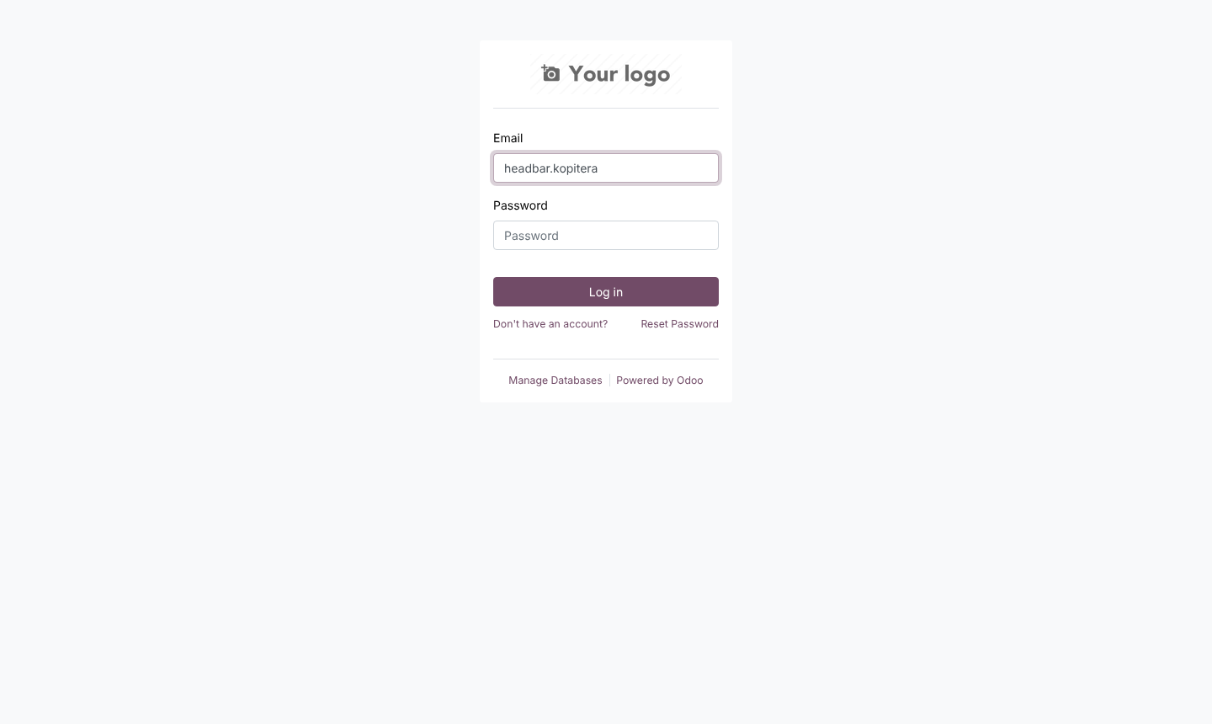

Tabel 1.37 Tabel Screen Mockup Layar Katalog Menu
Nama Layar | Layar Katalog Menu (L02)
Deskripsi Layar | Menampilkan daftar menu berstatus berlaku beserta jenis menu, kategori, alergen, status ketersediaan, dan resep berlaku. Pengguna hanya melihat menu divisinya (contoh: Head Bar hanya melihat minuman).
User | Head Bar, Head Kitchen, Manager Area, Manager on Duty, Head Floor, Staf Bar, Staf Kitchen
Tampilan Layar | 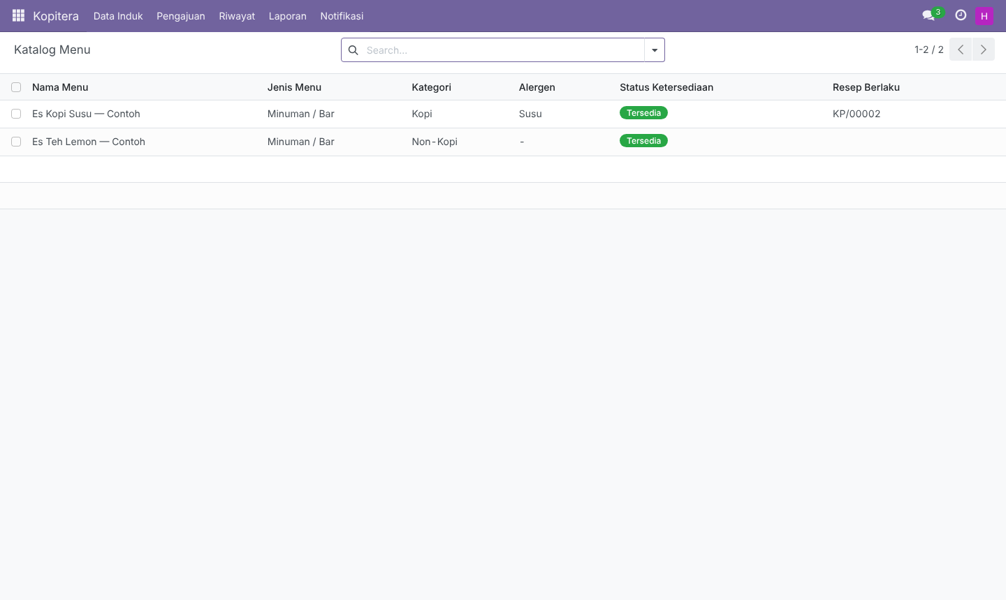

Tabel 1.38 Tabel Screen Mockup Layar Detail Menu
Nama Layar | Layar Detail Menu (L03)
Deskripsi Layar | Menampilkan data satu menu (jenis menu, kategori, alergen, status ketersediaan, deskripsi, status aktif, revisi data, dan resep berlaku). Head Bar/Head Kitchen memiliki tombol Ajukan Resep / Perubahan serta Ajukan Ubah / Nonaktifkan Menu.
User | Head Bar, Head Kitchen (pengguna cabang hanya membaca)
Tampilan Layar | 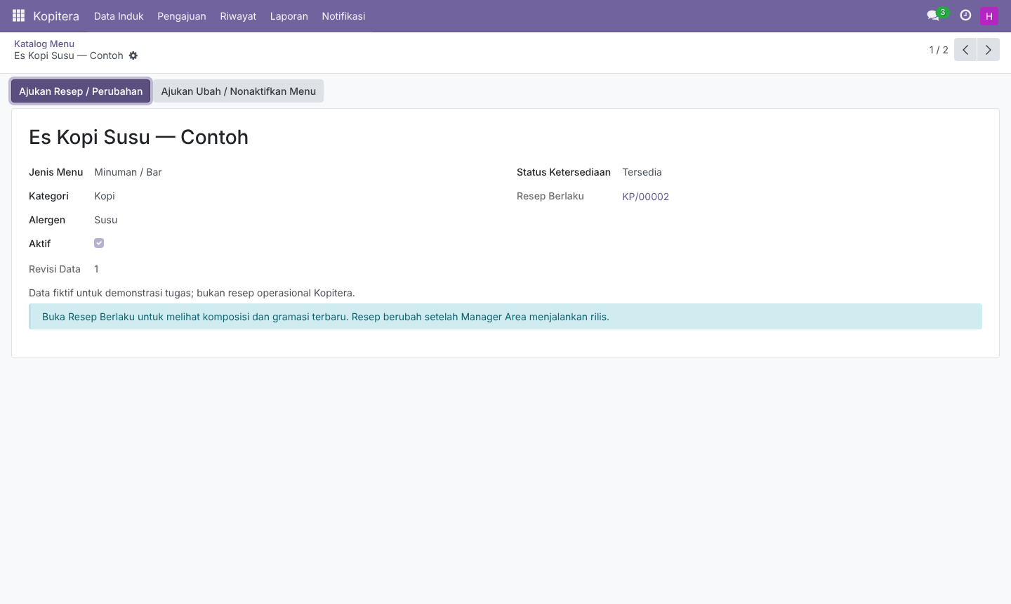

Tabel 1.39 Tabel Screen Mockup Layar Pengajuan Menu
Nama Layar | Layar Pengajuan Menu (L04)
Deskripsi Layar | Formulir pengajuan tambah, ubah, atau nonaktifkan menu yang berisi nama, kategori, deskripsi, alergen, status ketersediaan, alasan, dan usulan tanggal rilis. Isi pengajuan tersimpan sebagai draf dan belum mengubah data berlaku. Tab Perbandingan menampilkan data sebelumnya dan usulan.
User | Head Bar, Head Kitchen
Tampilan Layar | 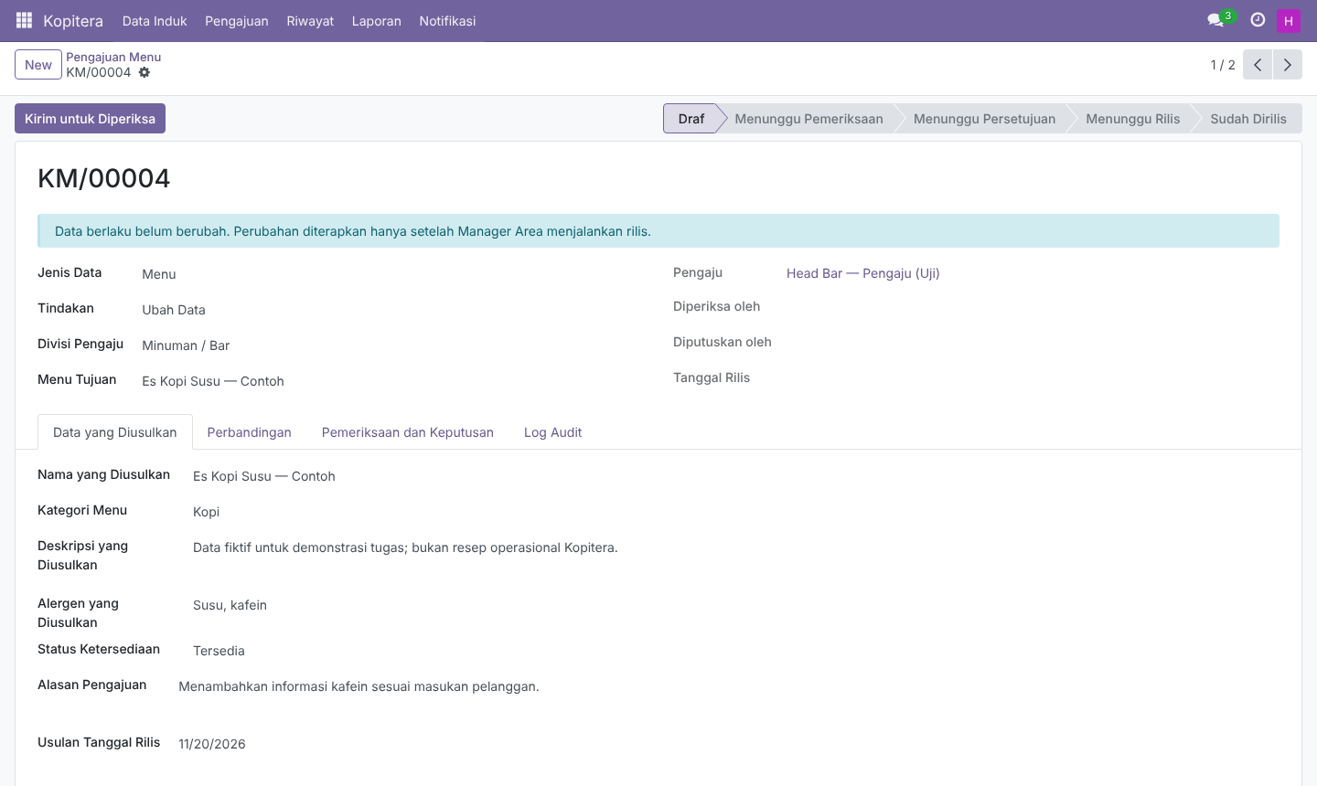  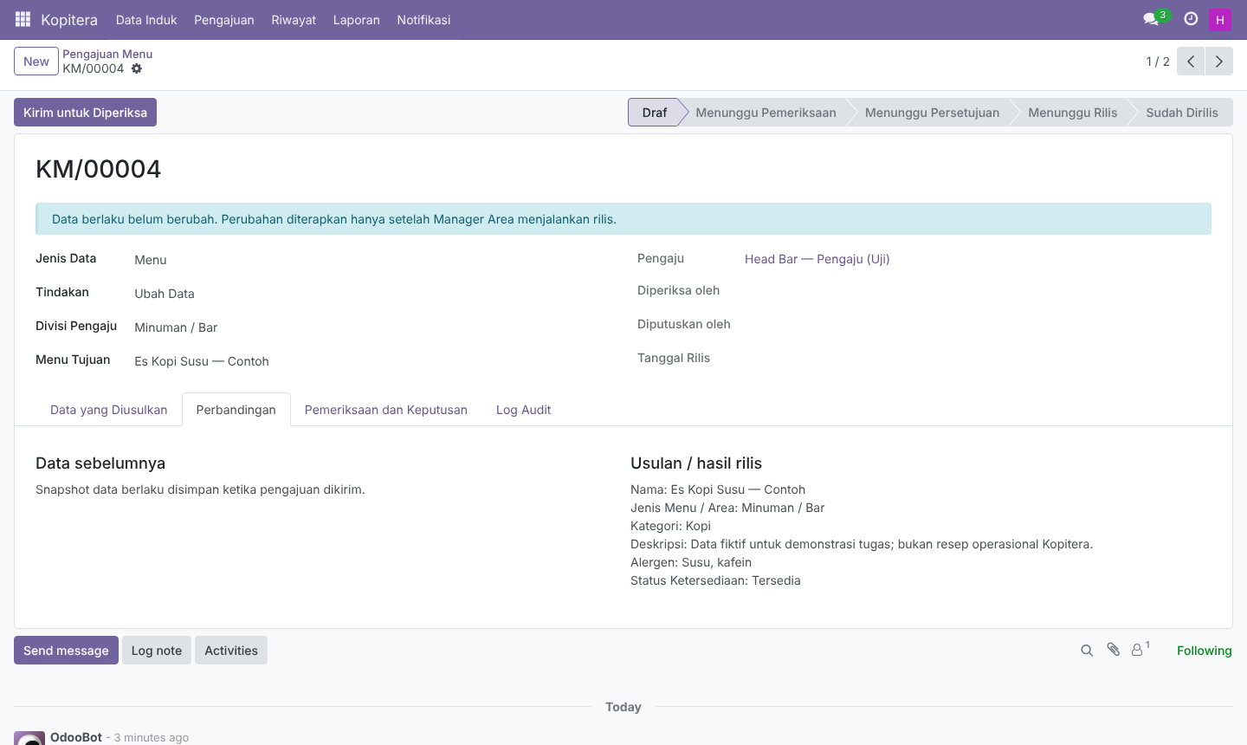

Tabel 1.40 Tabel Screen Mockup Layar Daftar Bahan Baku
Nama Layar | Layar Daftar Bahan Baku (L05)
Deskripsi Layar | Menampilkan bahan baku aktif beserta area penggunaan (Bar, Kitchen, atau keduanya) dan satuan baku (gram, kilogram, mililiter, liter, buah).
User | Head Bar, Head Kitchen, Manager Area
Tampilan Layar | 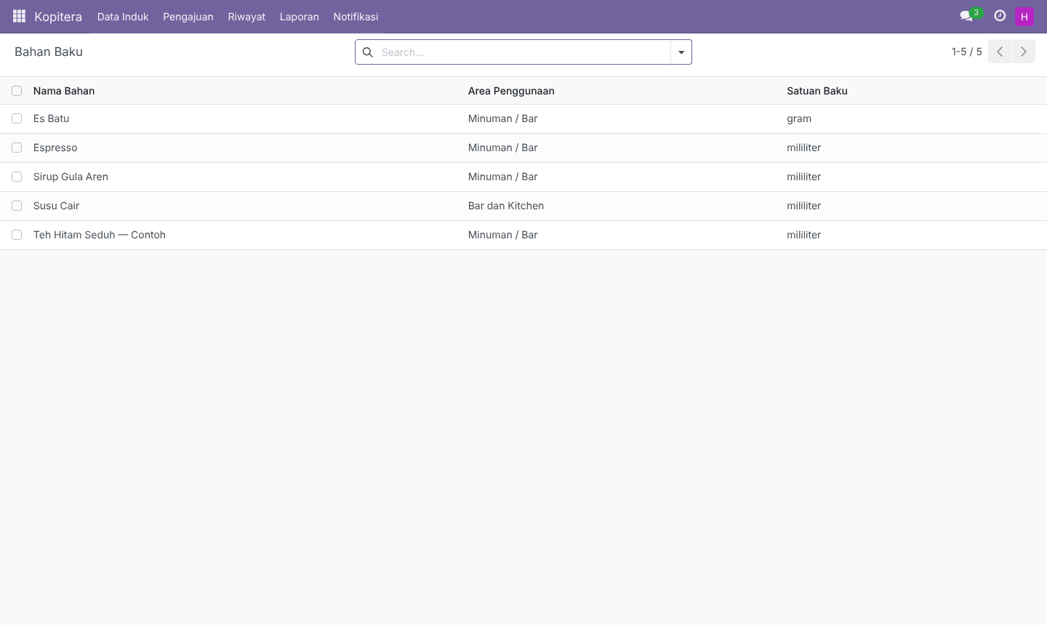

Tabel 1.41 Tabel Screen Mockup Layar Pengajuan Bahan Baku
Nama Layar | Layar Pengajuan Bahan Baku (L06)
Deskripsi Layar | Formulir pengajuan bahan baru, perubahan, atau penonaktifan bahan beserta usulan tanggal rilis. Satuan dipilih dari daftar satuan baku, dan sistem menolak penonaktifan bahan yang masih dipakai resep berlaku dengan menyebutkan resep tersebut.
User | Head Bar, Head Kitchen
Tampilan Layar | 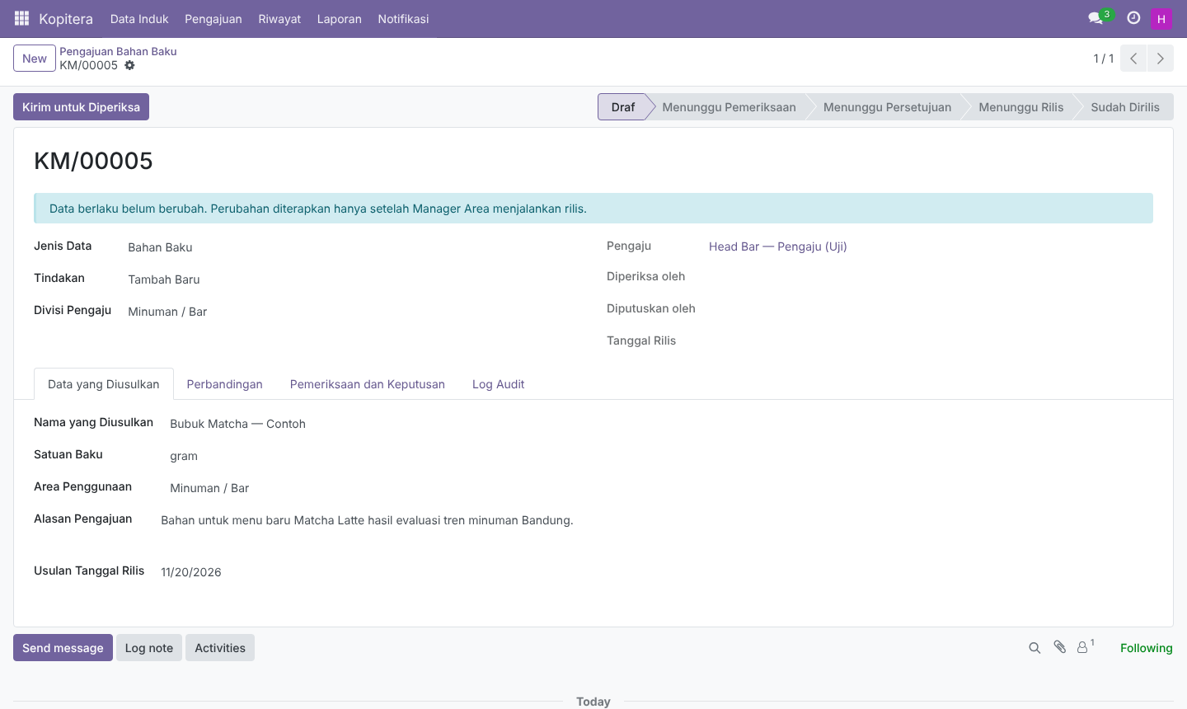

Tabel 1.42 Tabel Screen Mockup Layar Daftar Pengajuan Resep
Nama Layar | Layar Daftar Pengajuan Resep (L07)
Deskripsi Layar | Daftar seluruh pengajuan resep dengan status (Menunggu Pemeriksaan, Menunggu Persetujuan, Menunggu Rilis, Berlaku, Arsip) serta filter dan pengelompokan status.
User | Head Bar, Head Kitchen, Manager Area
Tampilan Layar | 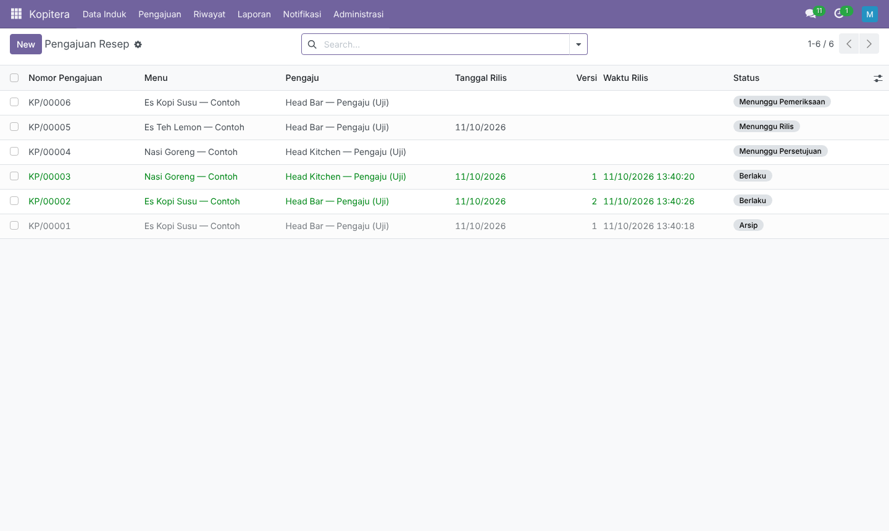

Tabel 1.43 Tabel Screen Mockup Layar Draf Resep dan Gramasi
Nama Layar | Layar Draf Resep dan Gramasi (L08)
Deskripsi Layar | Formulir penyusunan resep yang berisi jumlah porsi, usulan tanggal rilis, daftar bahan baku, takaran per porsi, satuan takaran, dan langkah penyiapan. Satuan takaran harus satu kategori dengan satuan baku bahan. Draf dapat diubah oleh pengaju lalu dikirim untuk diperiksa.
User | Head Bar (minuman), Head Kitchen (makanan)
Tampilan Layar | 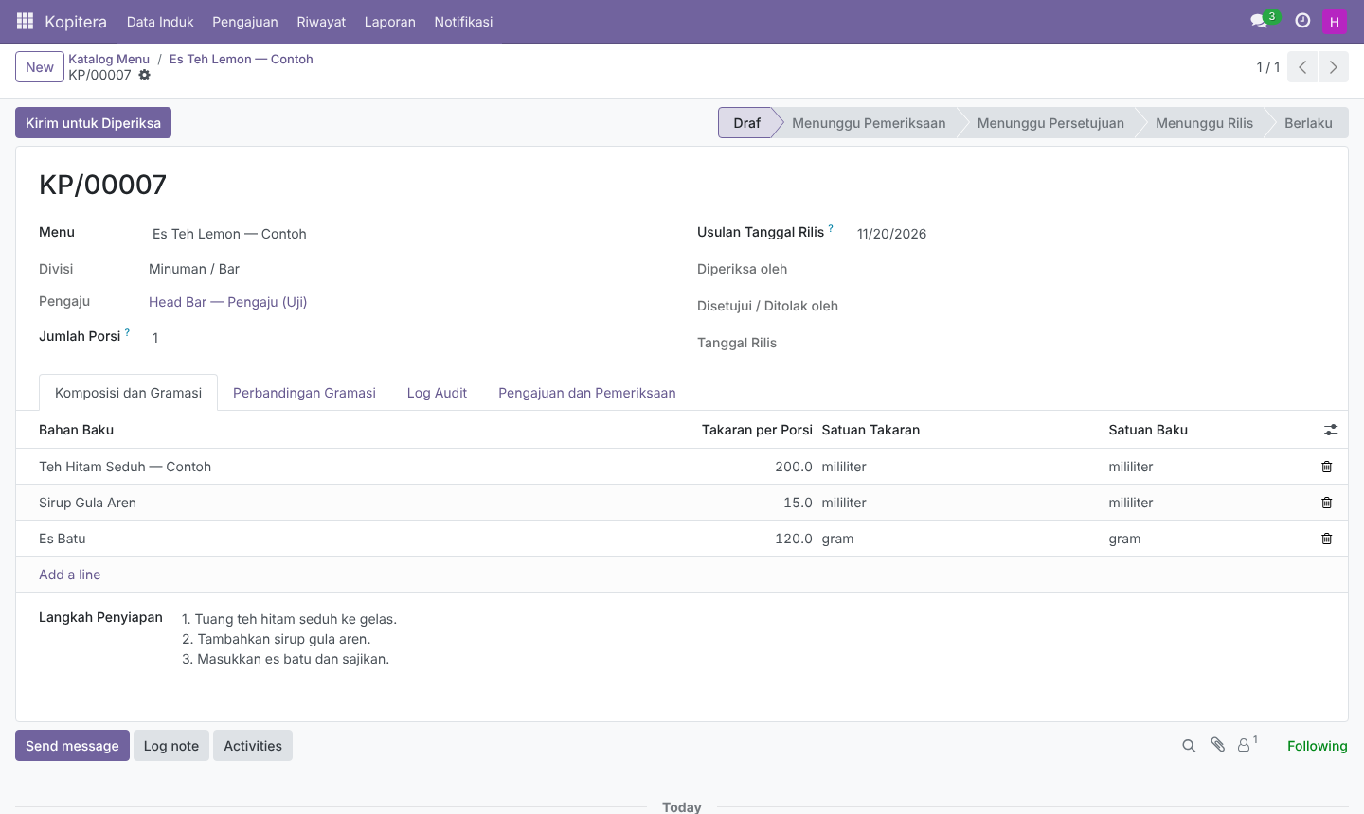

Tabel 1.44 Tabel Screen Mockup Layar Pemeriksaan Pengajuan
Nama Layar | Layar Pemeriksaan Pengajuan (L09)
Deskripsi Layar | Pemeriksa yang berbeda dari pengaju mengisi Catatan Pemeriksaan, lalu menekan tombol Sesuai, Teruskan atau Minta Perbaikan.
User | Head Bar, Head Kitchen (selain pengaju)
Tampilan Layar | 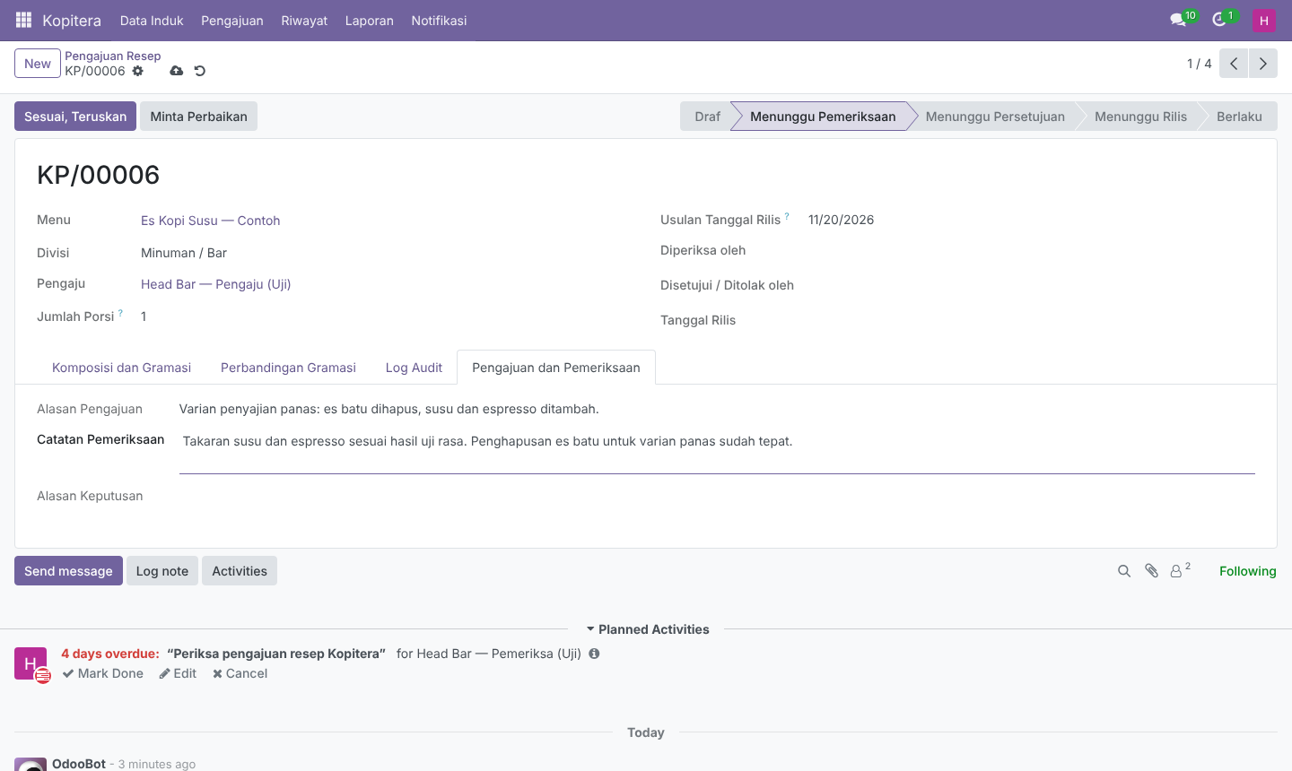

Tabel 1.45 Tabel Screen Mockup Layar Perbandingan Gramasi
Nama Layar | Layar Perbandingan Gramasi (L10)
Deskripsi Layar | Tabel perbandingan takaran usulan dengan versi yang sedang berlaku: selisih per bahan dan keterangan Bertambah, Berkurang, Bahan Baru, atau Dihapus.
User | Head Bar, Head Kitchen, Manager Area
Tampilan Layar | 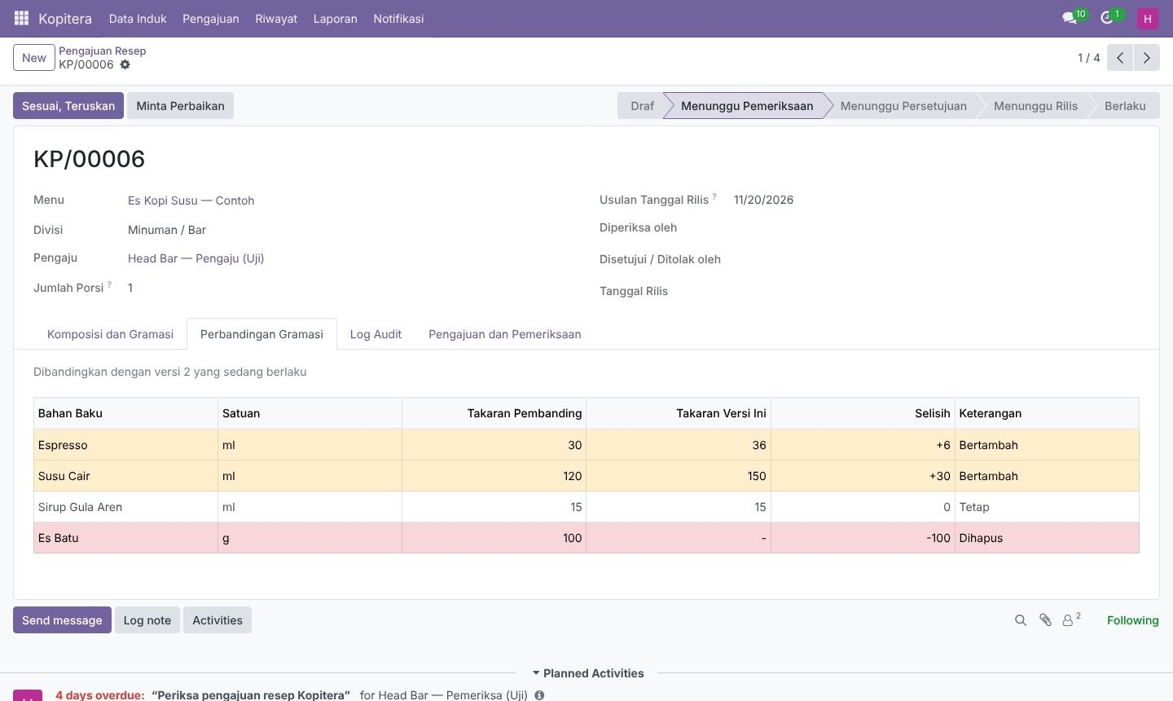

Tabel 1.46 Tabel Screen Mockup Layar Persetujuan atau Penolakan
Nama Layar | Layar Persetujuan atau Penolakan (L11)
Deskripsi Layar | Manager Area mengisi Alasan Keputusan dan Tanggal Rilis, lalu memilih Setujui atau Tolak. Persetujuan belum mengubah resep berlaku.
User | Manager Area
Tampilan Layar | 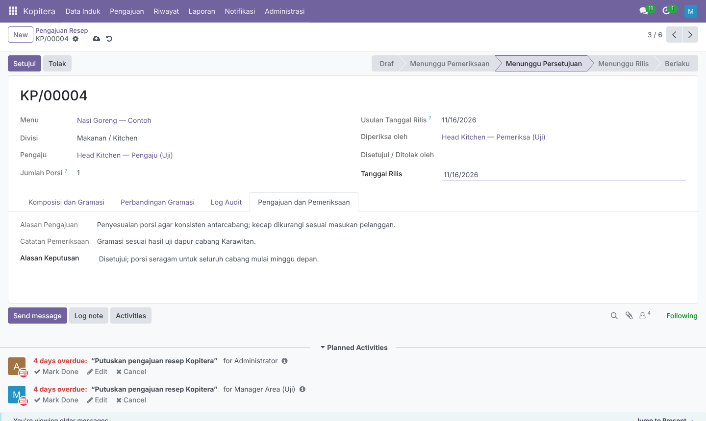

Tabel 1.47 Tabel Screen Mockup Layar Daftar Pengajuan Menunggu Rilis
Nama Layar | Layar Daftar Pengajuan Menunggu Rilis (L12)
Deskripsi Layar | Daftar pengajuan yang sudah disetujui dan menunggu dirilis, ditampilkan dengan filter Menunggu Rilis.
User | Manager Area
Tampilan Layar | 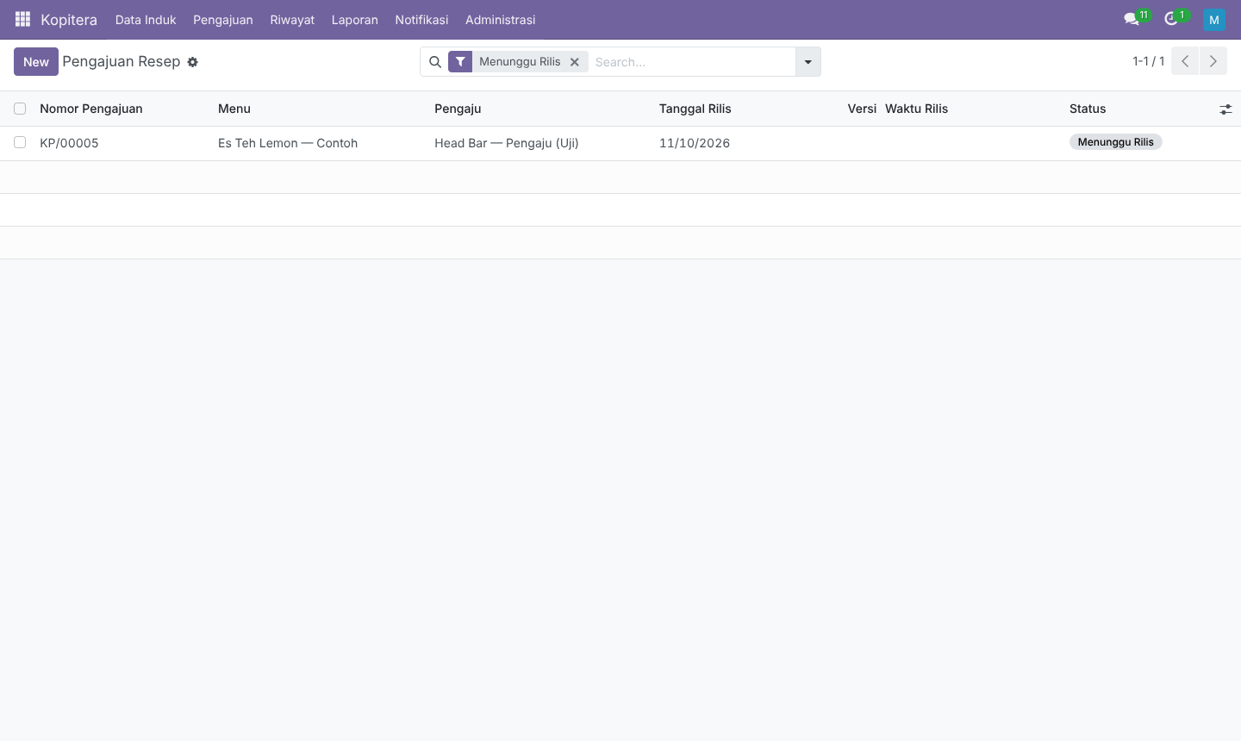

Tabel 1.48 Tabel Screen Mockup Layar Konfirmasi Rilis dan Hasil Rilis
Nama Layar | Layar Konfirmasi Rilis dan Hasil Rilis (L13)
Deskripsi Layar | Dialog konfirmasi sebelum rilis, lalu tampilan resep berstatus Berlaku dengan nomor versi baru. Versi sebelumnya otomatis diarsipkan.
User | Manager Area
Tampilan Layar | 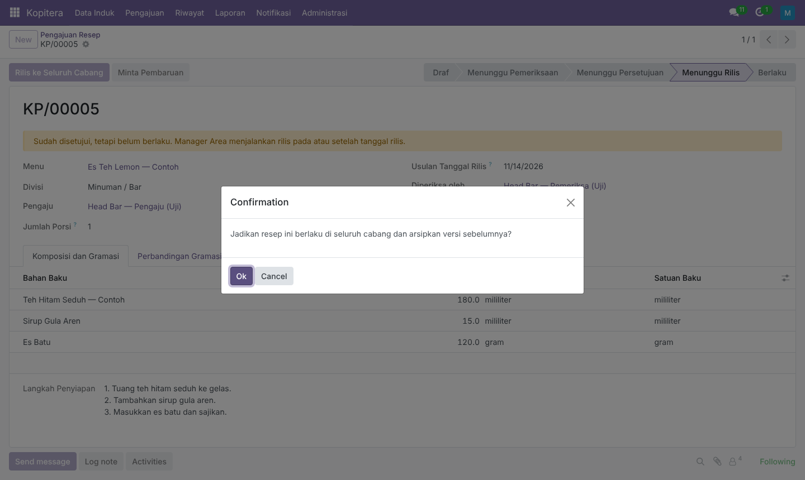  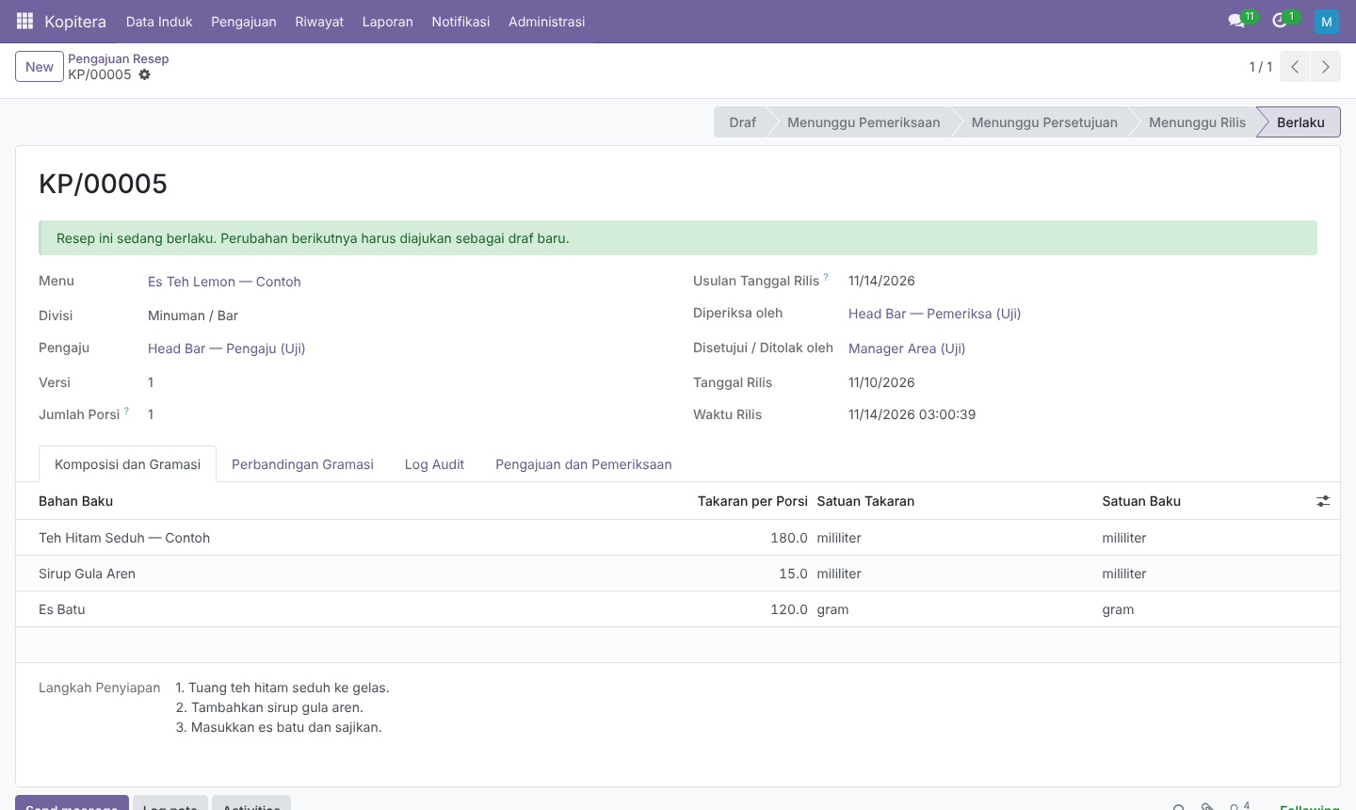

Tabel 1.49 Tabel Screen Mockup Layar Riwayat Versi Resep
Nama Layar | Layar Riwayat Versi Resep (L14)
Deskripsi Layar | Daftar seluruh versi resep (Berlaku dan Arsip) beserta nomor versi dan waktu rilis.
User | Head Bar, Head Kitchen, Manager Area
Tampilan Layar | 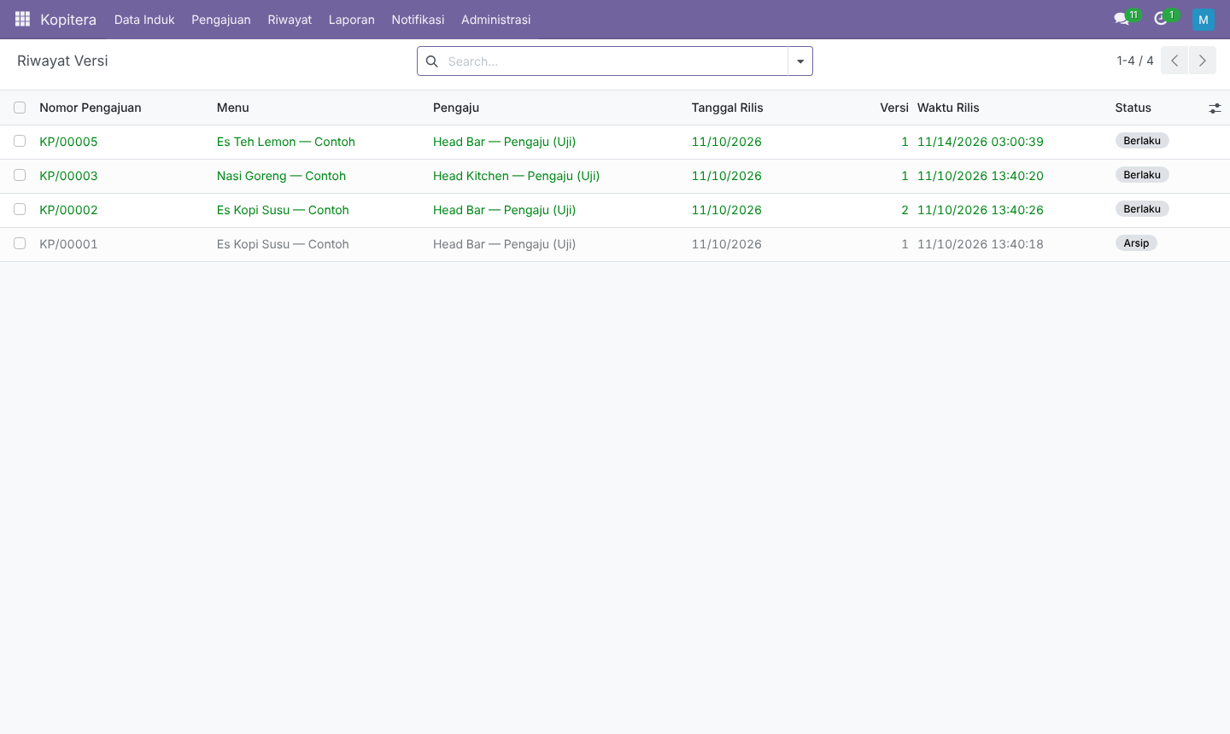

Tabel 1.50 Tabel Screen Mockup Layar Detail Versi Arsip dan Log Audit
Nama Layar | Layar Detail Versi Arsip dan Log Audit (L15)
Deskripsi Layar | Isi versi arsip dalam mode baca saja dengan tab Log Audit (pelaku, waktu, tindakan, catatan), serta menu Log Audit yang mencatat semua tindakan pengajuan secara permanen.
User | Head Bar, Head Kitchen, Manager Area
Tampilan Layar | 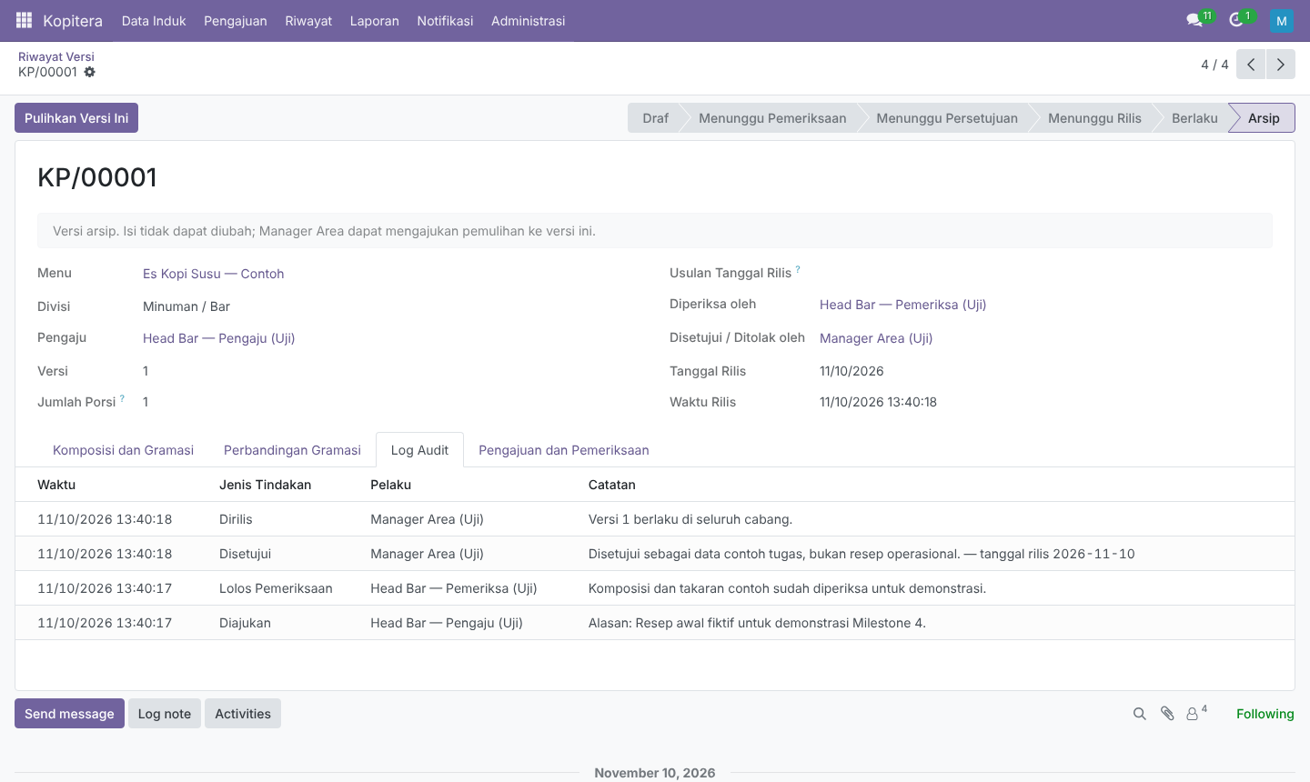  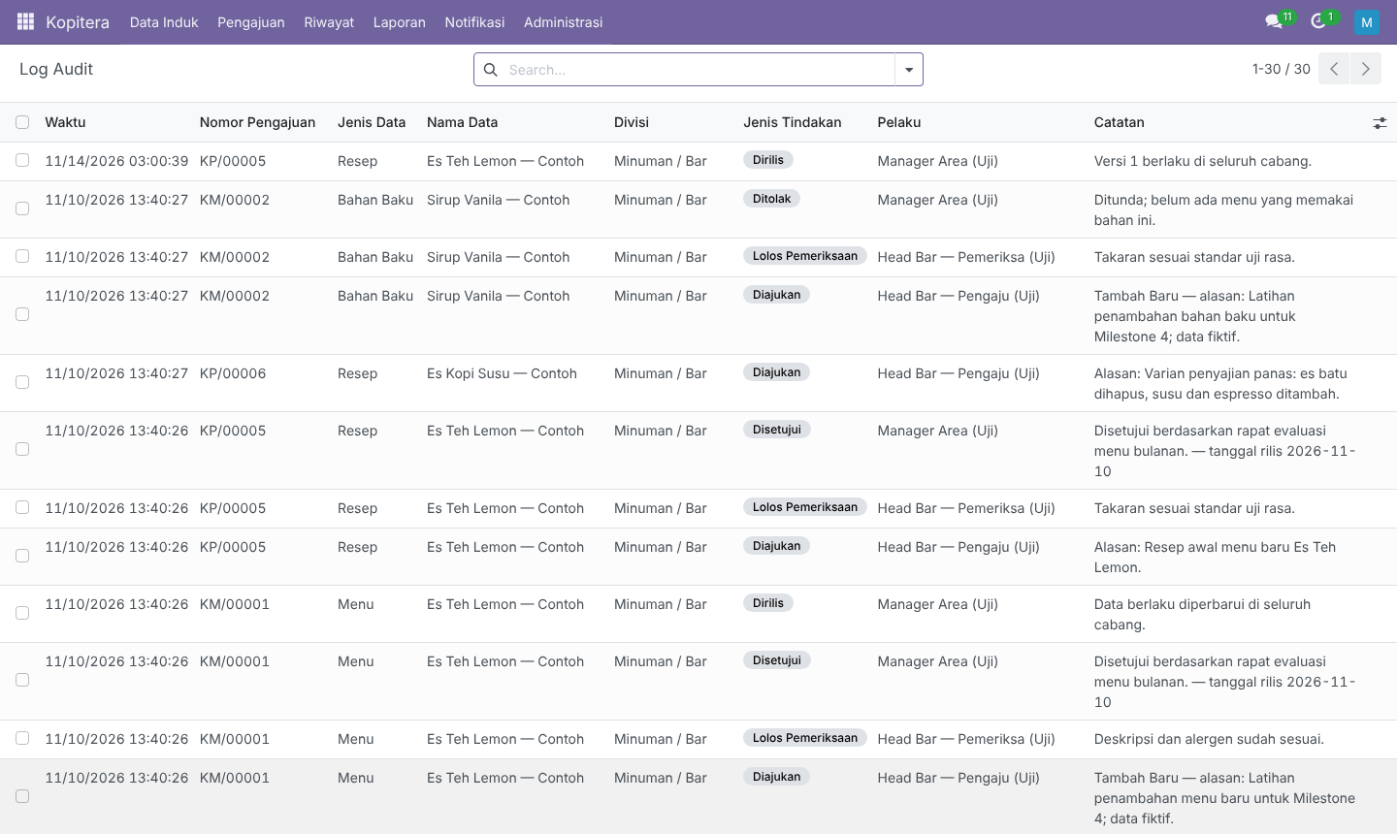

Tabel 1.51 Tabel Screen Mockup Layar Pemulihan Versi
Nama Layar | Layar Pemulihan Versi (L16)
Deskripsi Layar | Manager Area mengisi alasan pemulihan dan melihat perbandingan versi berlaku dengan versi tujuan. Sistem membuat pengajuan baru yang tetap melalui pemeriksaan dan persetujuan.
User | Manager Area
Tampilan Layar | 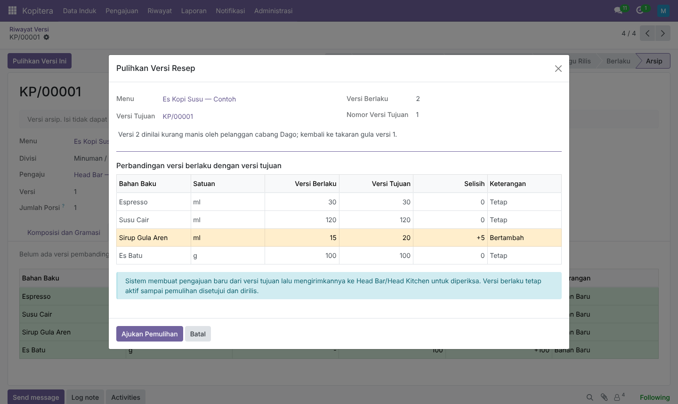

Tabel 1.52 Tabel Screen Mockup Layar Daftar Akun Pengguna
Nama Layar | Layar Daftar Akun Pengguna (L17)
Deskripsi Layar | Daftar akun beserta jabatan, peran sistem, cabang, dan status (Aktif/Nonaktif).
User | Manager Area
Tampilan Layar | 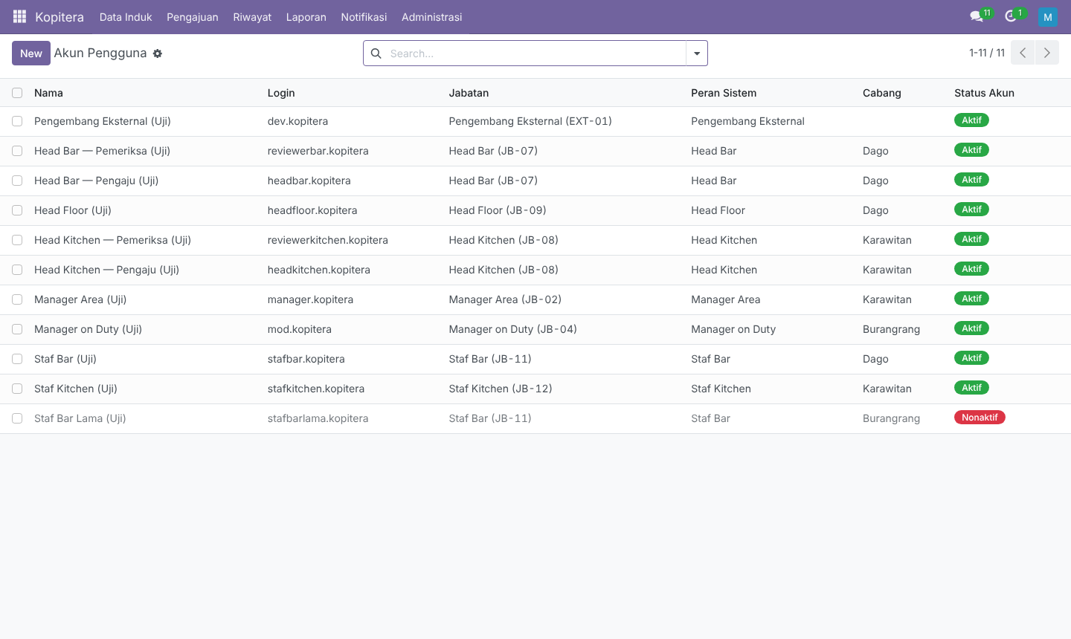

Tabel 1.53 Tabel Screen Mockup Layar Form Akun dan Peran
Nama Layar | Layar Form Akun dan Peran (L18)
Deskripsi Layar | Formulir untuk membuat atau mengubah akun yang berisi nama, login, jabatan, cabang, peran sistem, dan password awal. Hak akses setiap peran ditampilkan pada formulir. Akun yang tidak dipakai lagi dinonaktifkan, bukan dihapus.
User | Manager Area
Tampilan Layar | 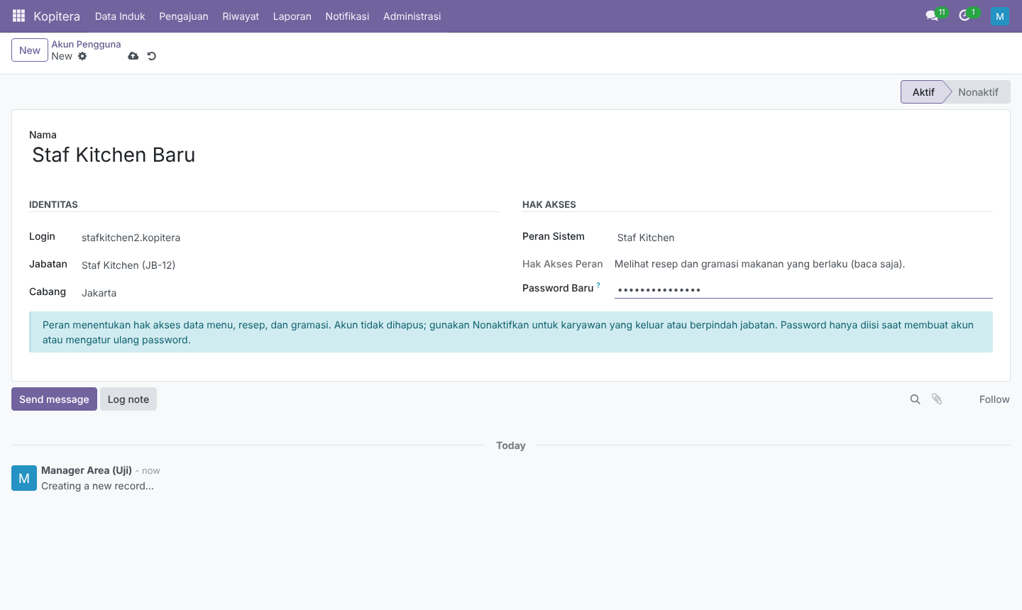

Tabel 1.54 Tabel Screen Mockup Layar Resep Berlaku (Baca Saja)
Nama Layar | Layar Resep Berlaku (Baca Saja) (L19)
Deskripsi Layar | Daftar dan detail resep berstatus berlaku (jumlah porsi, bahan baku, takaran, dan langkah penyiapan) sesuai divisi pengguna, tanpa tombol ubah. Staf Bar hanya melihat minuman, Staf Kitchen hanya makanan.
User | Staf Bar, Staf Kitchen, Manager on Duty, Head Floor
Tampilan Layar | 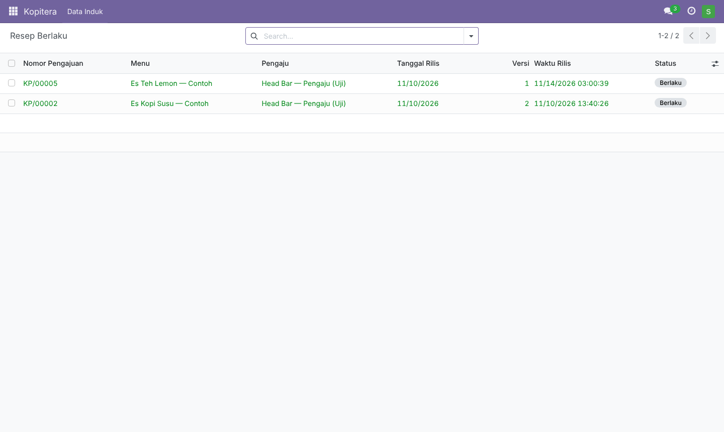  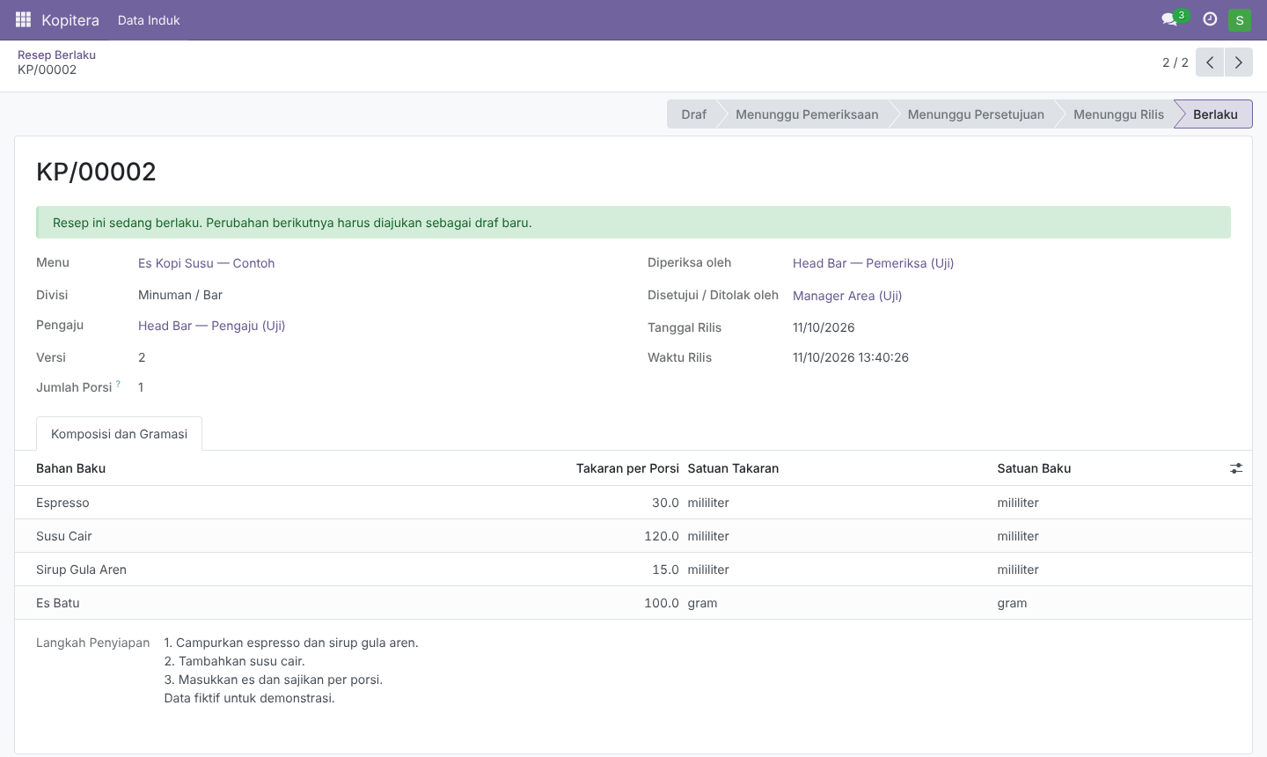

Tabel 1.55 Tabel Screen Mockup Layar Laporan Rekap dan Ekspor
Nama Layar | Layar Laporan Rekap dan Ekspor (L20)
Deskripsi Layar | Pengguna memilih jenis laporan (katalog menu aktif, lembar resep, riwayat pembaruan), filter (jenis menu, kategori, status, nomor versi, rentang tanggal), dan format PDF, Excel, atau CSV. Pratinjau tampil sebelum diunduh.
User | Manager Area, Head Bar, Head Kitchen, Head Floor
Tampilan Layar | 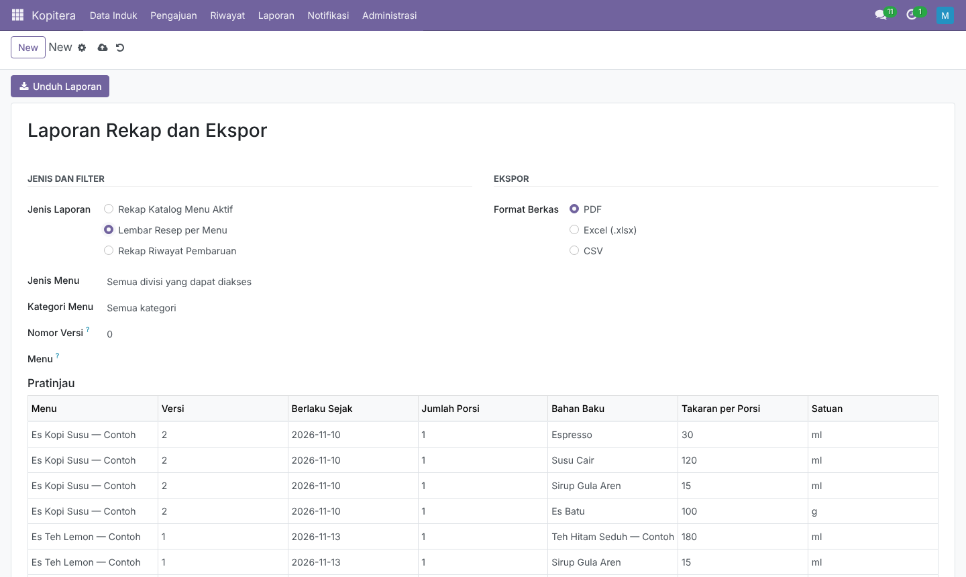  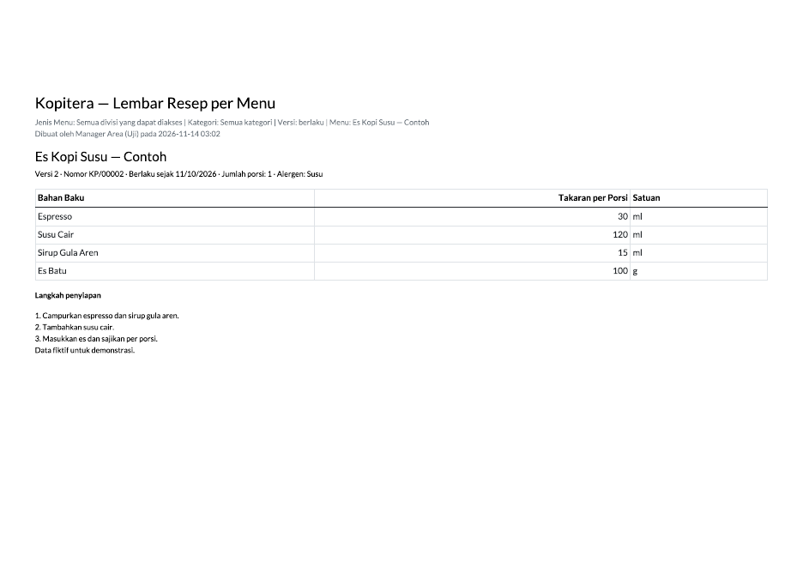

Tabel 1.56 Tabel Screen Mockup Layar Notifikasi
Nama Layar | Layar Notifikasi (L21)
Deskripsi Layar | Daftar notifikasi milik pengguna: pengajuan yang perlu diperiksa atau disetujui, dikembalikan, ditolak, disetujui, dan dirilis. Tersedia tombol Buka dan Tandai Dibaca.
User | Manager Area, Head Bar, Head Kitchen, Head Floor
Tampilan Layar | 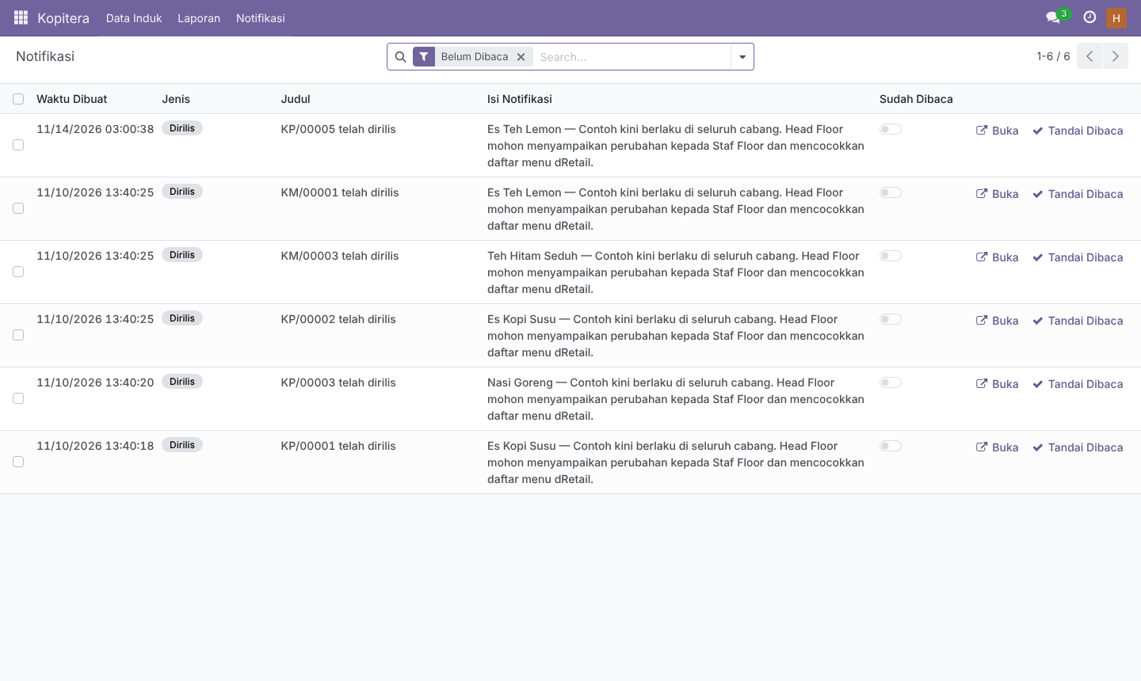  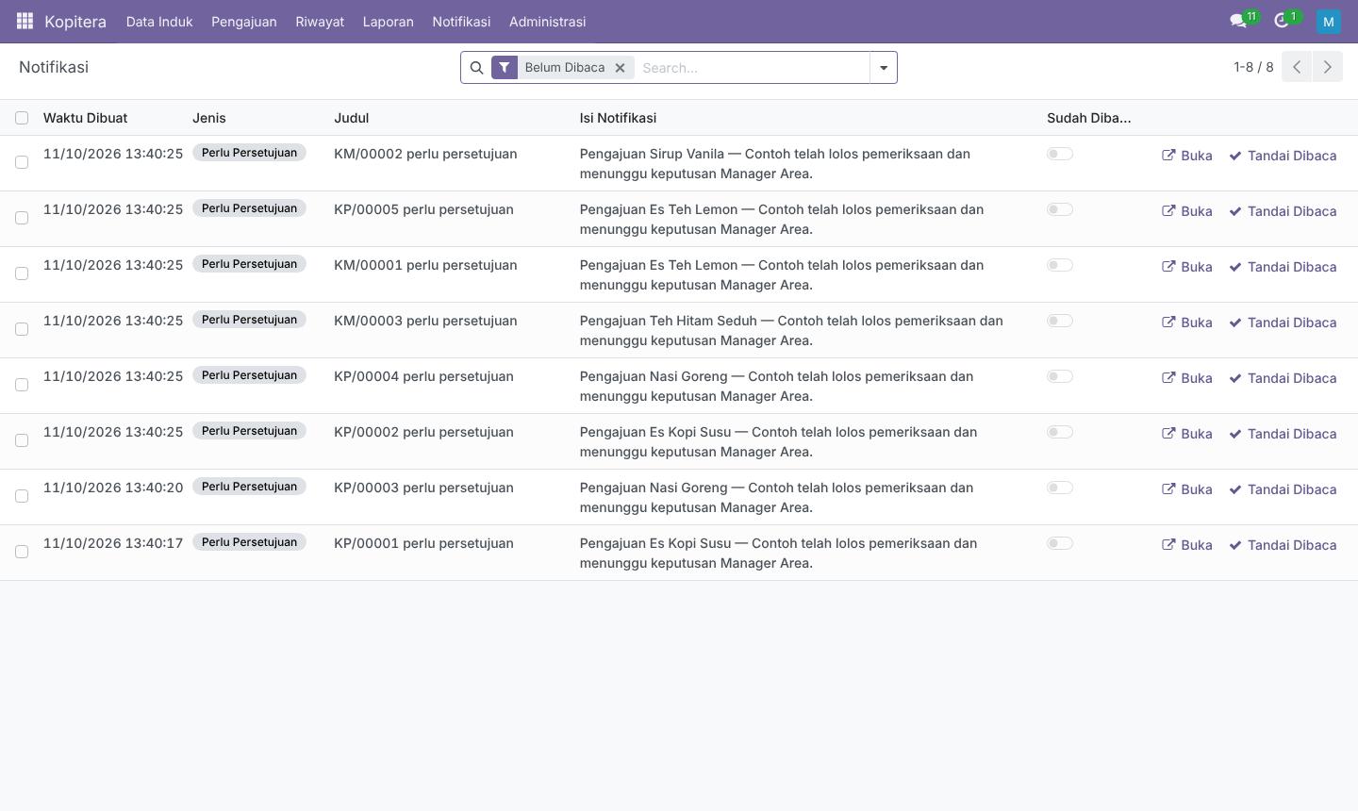

Tabel 1.57 Tabel Screen Mockup Layar Migrasi Data Awal dan Log Migrasi
Nama Layar | Layar Migrasi Data Awal dan Log Migrasi (L22)
Deskripsi Layar | Pengembang Eksternal mengunggah berkas Excel, melihat pratinjau baris valid dan gagal, lalu mengimpor. Hasil tersimpan pada Log Migrasi berisi jumlah berhasil, gagal, dan catatannya.
User | Pengembang Eksternal
Tampilan Layar | 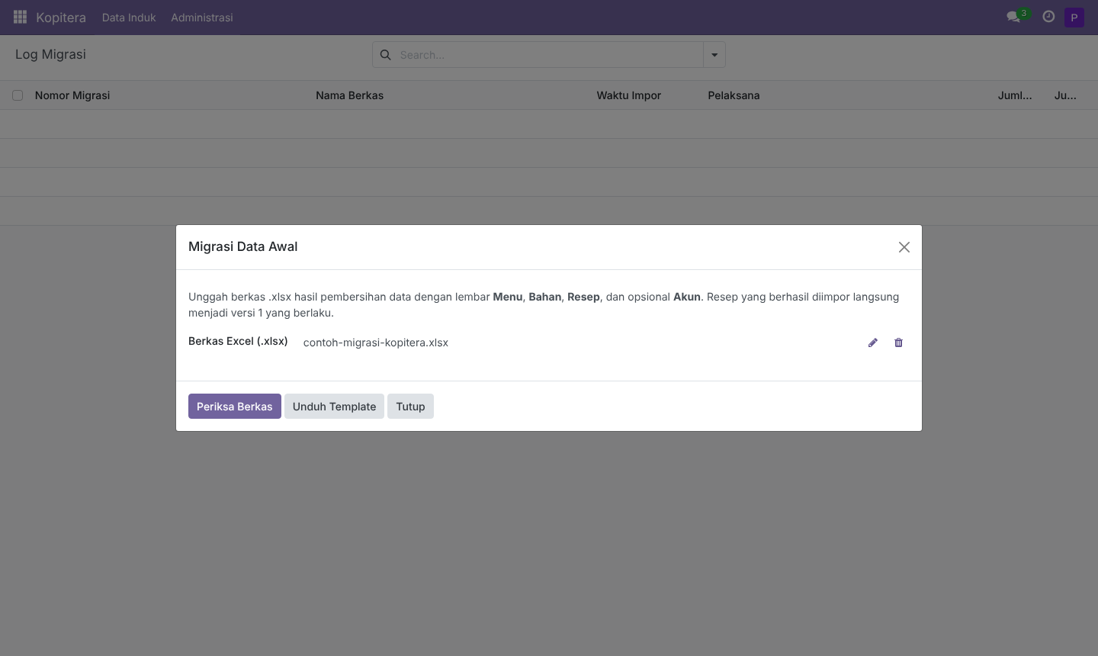  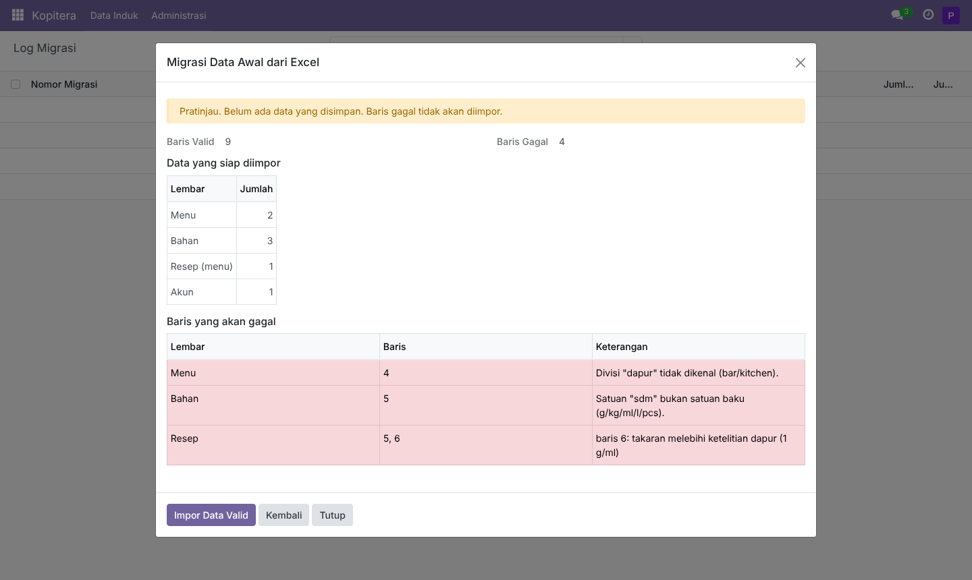  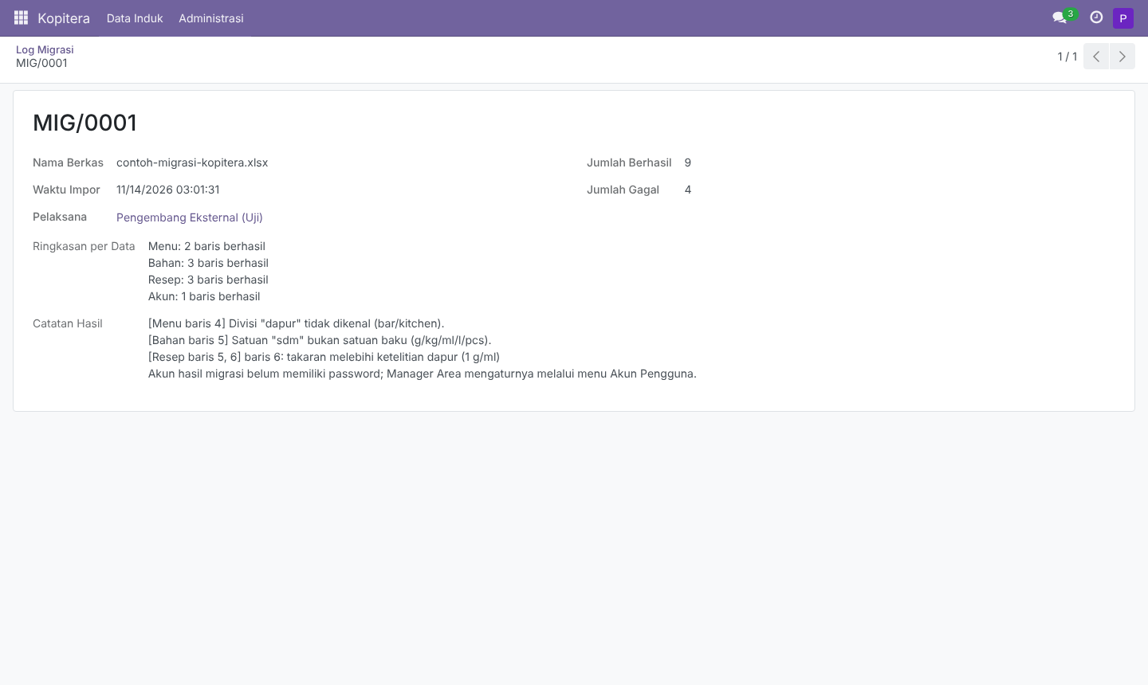

Pemetaan Layar
Setiap use case pada Tabel 1.5 dipetakan ke layar pada subbab Screen Mockup. Satu layar dapat dipakai oleh beberapa use case karena satu formulir Odoo menampilkan tombol yang berbeda sesuai status pengajuan dan peran pengguna. Pemetaan selengkapnya ditunjukkan pada Tabel 1.58.

Tabel 1.58 Tabel Pemetaan Layar
No | Use Case / Activity | Layar
00 | Prasyarat seluruh use case (masuk ke sistem) | - Layar Login (L01)
01 | UC-01 Mengelola Data Menu | - Layar Katalog Menu (L02)  - Layar Detail Menu (L03)  - Layar Pengajuan Menu (L04)
02 | UC-02 Mengelola Data Bahan Baku | - Layar Daftar Bahan Baku (L05)  - Layar Pengajuan Bahan Baku (L06)
03 | UC-03 Mengelola Resep dan Gramasi | - Layar Daftar Pengajuan Resep (L07)  - Layar Draf Resep dan Gramasi (L08)
04 | UC-04 Memeriksa Pengajuan | - Layar Daftar Pengajuan Resep (L07)  - Layar Pemeriksaan Pengajuan (L09)  - Layar Perbandingan Gramasi (L10)
05 | UC-05 Menyetujui atau Menolak Pengajuan | - Layar Daftar Pengajuan Resep (L07)  - Layar Persetujuan atau Penolakan (L11)
06 | UC-06 Merilis Perubahan | - Layar Daftar Pengajuan Menunggu Rilis (L12)  - Layar Konfirmasi Rilis dan Hasil Rilis (L13)
07 | UC-07 Melihat Riwayat dan Versi Resep | - Layar Riwayat Versi Resep (L14)  - Layar Detail Versi Arsip dan Log Audit (L15)
08 | UC-08 Memulihkan Versi Resep | - Layar Detail Versi Arsip dan Log Audit (L15)  - Layar Pemulihan Versi (L16)
09 | UC-09 Mengelola Akun dan Hak Akses | - Layar Daftar Akun Pengguna (L17)  - Layar Form Akun dan Peran (L18)
10 | UC-10 Melihat Data Menu, Resep, dan Gramasi Berlaku | - Layar Katalog Menu (L02)  - Layar Detail Menu (L03)  - Layar Resep Berlaku (Baca Saja) (L19)
11 | UC-11 Membuat Laporan Rekap dan Ekspor | - Layar Laporan Rekap dan Ekspor (L20)
12 | UC-12 Menerima Notifikasi Pengajuan dan Rilis | - Layar Notifikasi (L21)
13 | UC-13 Memigrasikan Data Awal dari Excel | - Layar Migrasi Data Awal dan Log Migrasi (L22)

